Registrierung mit Klokking
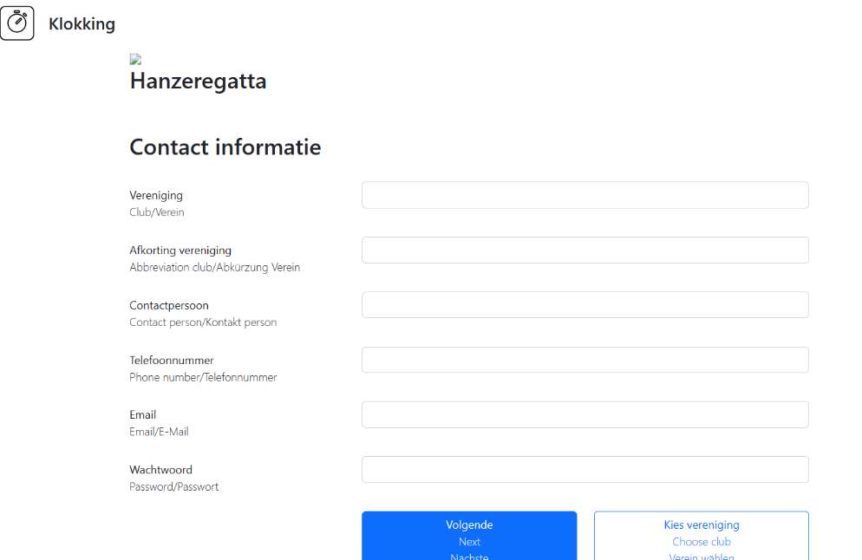
Erstellen Sie ein Konto für Ihren Verein und stellen Sie sicher, dass Sie sich das Passwort merken.
Klicken Sie nun auf Nächtste und Sie können die Paddler anmelden.

Haben Sie bereits ein Konto erstellt und möchten Sie weitere Registrierungen vornehmen, klicken Sie auf „Verein auswählen“ und melden Sie sich mit Ihren Daten an.

Registrierung geht per Paddler
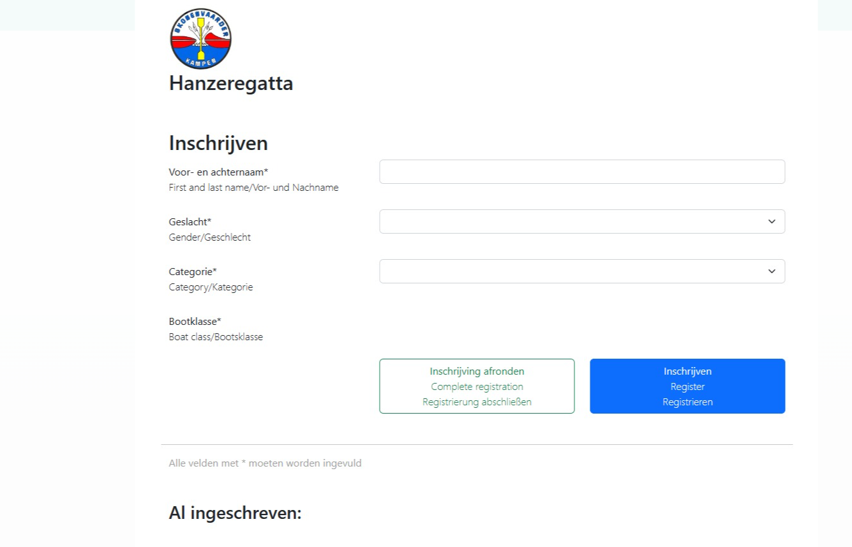
Eingabe der Daten und ggf. K2 oder K4 mit Mitpaddlern (dies muss mann nur einmal erfolgen)
Klicken Sie auf Registrieren und Sie erhalten wieder ein leeres Formular und unter al ingeschreven finden Sie alle Namen der bereits registrierten Paddler. Dort können Sie sich auch abmelden und K2- oder K4-Zusammensetzungen ändern.

